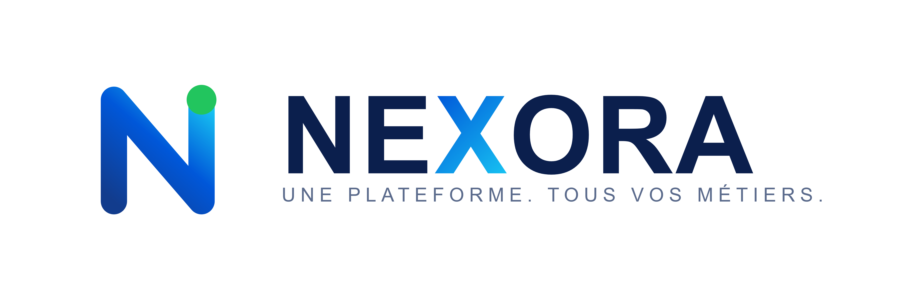
NEXORA ECONOMAT
Plateforme de gestion financière des établissements scolaires
« Une plateforme. Tous vos métiers. »
Édité par AURIAK · Côte d’Ivoire · Web & Mobile · Monnaie FCFA (XOF)

Présentation
NEXORA ECONOMAT est une application web et mobile dédiée exclusivement à la gestion financière des établissements scolaires. Elle centralise l’ensemble du cycle financier de l’école — de la définition des frais de scolarité au suivi des paiements, en passant par les dépenses, la trésorerie et la production de rapports financiers détaillés.

Le défi
Registres papier et tableurs dispersés, erreurs de caisse, reçus manuels, impayés difficiles à suivre, et aucune vision consolidée en temps réel des finances de l’établissement.

La solution
Une solution numérique spécialisée, simple, fiable et sécurisée, qui offre aux administrateurs une vision en temps réel de la situation financière grâce à un tableau de bord interactif : recettes, dépenses, soldes, impayés, flux de trésorerie et prévisions.

Ce que NEXORA apporte à l’établissement
- Fiabilité : réduire les erreurs de gestion et sécuriser la caisse au quotidien.
- Rapidité : accélérer les opérations administratives (encaissements, reçus, factures).
- Recouvrement : améliorer le suivi des impayés et le recouvrement des frais.
- Transparence : renforcer le contrôle des ressources financières.
- Décision : offrir aux responsables une vision claire pour mieux planifier.
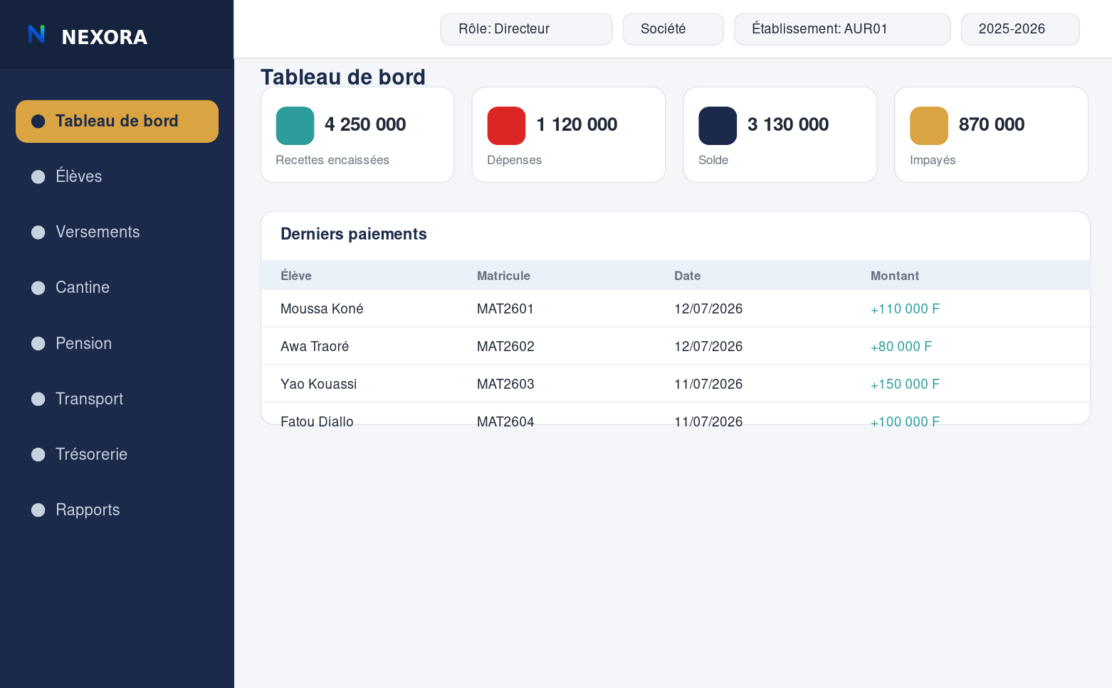
Tableau de bord — vision en temps réel des finances

Fonctionnalités clés
Tout le cycle financier de l’établissement, réuni dans un seul outil :
- Frais scolaires : inscription, scolarité, cantine, transport, pension, uniformes.
- Paiements & reçus : encaissements par caisse, reçus et factures émis automatiquement.
- Échéanciers & impayés : gestion des échéances et relance des impayés.
- Dépenses & fournisseurs : saisie des dépenses, gestion des fournisseurs, fiches imprimables.
- Trésorerie : suivi des mouvements et des soldes de caisse en temps réel.
- Communication : envoi de SMS et d’e-mails ciblés par niveau, classe ou élève.
- Rapports & tableaux de bord : indicateurs de décision et rapports périodiques.
- Import / Export : import des élèves et export des données au format Excel.
- Multi-établissements & multi-années : plusieurs écoles et exercices, données séparées.
- Transport scolaire : gestion des bus et des chauffeurs, affectations et suivi.
- Utilisateurs & rôles : accès par métier : caissier, comptable, directeur, etc.
- Sécurité : authentification, journal d’audit et isolation des données.

Aperçu de l’interface
Une interface claire, responsive et rapide, pensée pour un usage quotidien sur ordinateur, tablette et téléphone.
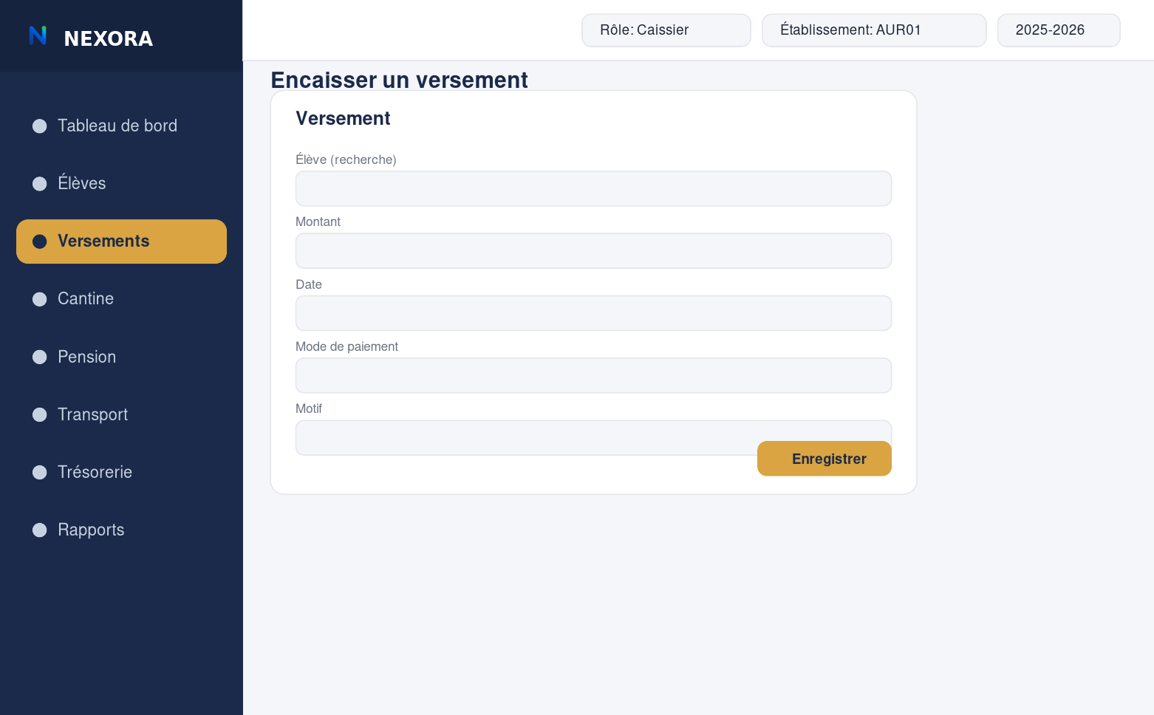
Encaissement — versement rapide, contrôle du reste à payer, reçu immédiat
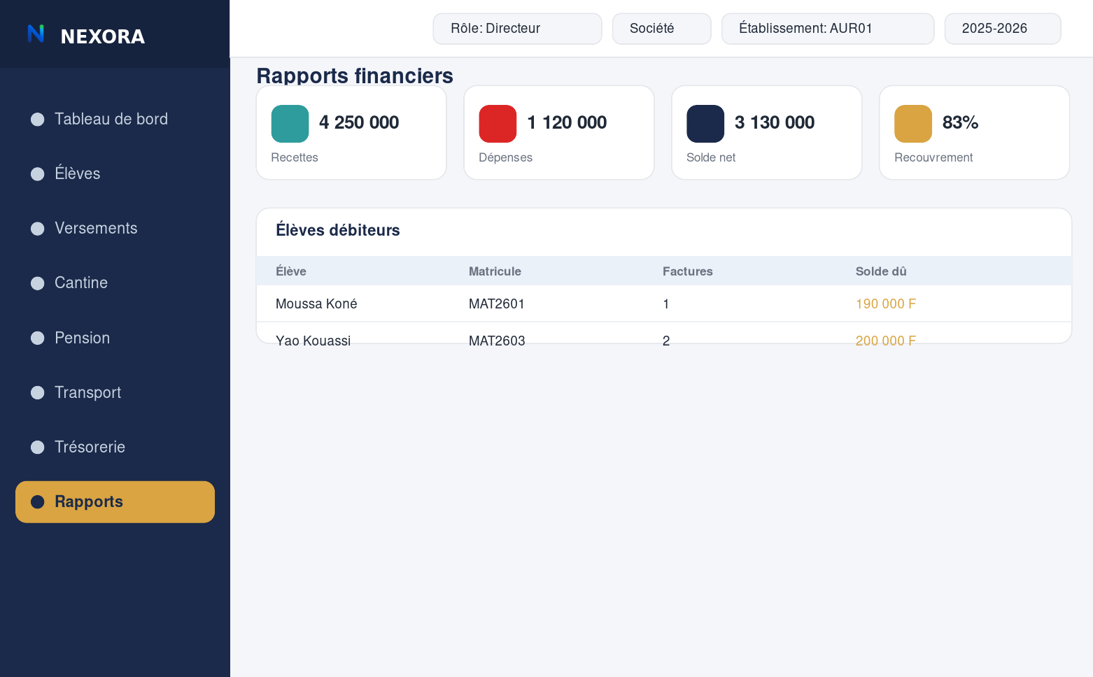
Rapports financiers — synthèses et indicateurs de pilotage
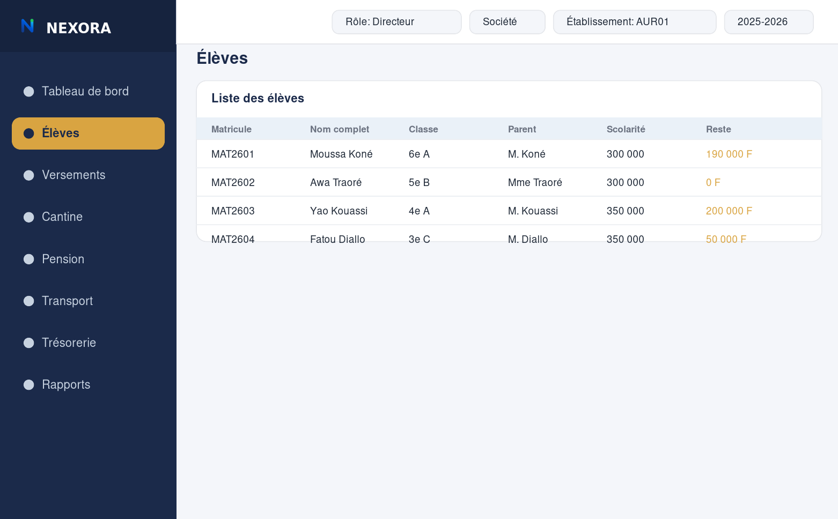
Gestion des élèves — inscriptions et suivi

Rôles, sécurité & architecture

Des accès par métier
- Super administrateur : pilote la plateforme (console).
- Admin d’établissement : gère les comptes et paramètres, avec modules configurables.
- Directeur : accès complet à son établissement.
- Comptable : dépenses, rapports et trésorerie.
- Économe : gestion courante.
- Secrétaire : inscriptions et dossiers.
- Caissier : encaissements uniquement.
- Auditeur : consultation et contrôle.

Une sécurité de bout en bout
- Accès par rôle & permissions : chacun ne voit que ce qui le concerne.
- Isolation multi-tenant : données strictement séparées par société et par établissement.
- Double authentification : code de connexion par e-mail (option 2FA).
- Journal d’audit : toutes les opérations sont tracées.

Architecture multi-établissements (multi-tenant)
Une base partagée, des données cloisonnées par société puis par établissement. Chaque exercice (année scolaire) est isolé : les informations ne se mélangent jamais. L’architecture est prête à accueillir des groupes scolaires (holding) si besoin.

Modèle SaaS & pourquoi NEXORA

Une console plateforme pour opérer en mode service
- Établissements : créer et gérer les écoles clientes.
- Sociétés & utilisateurs : affectations et niveaux d’accès.
- Abonnements & facturation : formules, échéances et impayés.
- Vue globale : indicateurs consolidés de la plateforme.

Pourquoi choisir NEXORA ECONOMAT
- Spécialisé pour l’école : pensé pour les réalités du secteur éducatif ivoirien.
- Web & mobile, responsive : accessible sur ordinateur, tablette et téléphone.
- Prêt à l’emploi : monnaie FCFA (XOF), reçus et factures conformes.
- Multi-établissements & multi-années : données parfaitement cloisonnées.
- Sécurité renforcée : rôles, audit, isolation et double authentification.

Contact
Prêt à moderniser la gestion financière de votre établissement ? Demandez une démonstration.
AURIAK — Côte d’Ivoire
contact@atechsarl-ci.com · www.atechsarl-ci.com

